5.3“二氧化碳的性质和制法”质量检测练习题
一、单选题
1.下列做法不安全的是（ ）
A.炒菜时油锅着火，立即盖上锅盖
B.楼房失火时，从防火通道快速撤离
C.电器着火用水扑灭
D.手持燃着的火把进入深洞游览，发现火光变弱或熄灭立即退出
2.二氧化碳虽然只约占空气总体积的0.03％，但对动植物的生命活动起着极为重要的作用。自然界中二氧化碳的循环如右图所示，下列过程放在X处不合理的是（ ）
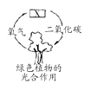
A. 人和动物的呼吸 B. 利用太阳能发电 C. 化石燃料的燃烧 D. 植物的呼吸作用
3.下列说法正确的是（ ）
A. CO₂能与血液中血红蛋白结合导致中毒 B. CO能溶于水生成酸
C. 用闻气味的方法能够区别CO₂和CO D. CO可以在O₂中燃烧
4.根据下图所示实验分析得出的结论中，不正确的是（ ）
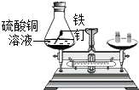 | 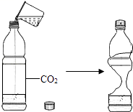 | 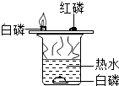 | 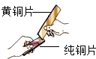
A可以验证质量守恒定律 | B常温下，二氧化碳能溶于水 | C只能探究可燃物的燃烧需要的一个条件 | D黄铜的硬度比纯铜的大
A. A B. B C. C D. D
5.下列有关碳和碳的氧化物的说法中，正确的是（ ）
A. 金刚石和石墨均属于碳的单质，所以二者性质完全相同
B. 一氧化碳、二氧化碳、碳都能还原氧化铜
C. 古代用墨书写和绘制的字画年深日久仍不褪色，是因为常温下碳的化学性质稳定
D. 二氧化碳能使干燥的石蕊纸花变红
6.下列物质的用途与其依据的性质不相符合的是（ ）
A. 一氧化碳用于冶金工业——一氧化碳能够燃烧
B. 干冰用于人工降雨——干冰易升华同时吸收大量的热
C. 金刚石用于裁玻璃——金刚石很硬
D. 石墨用于制铅笔芯——石墨很软
7.在实验室制取并收集二氧化碳时，不需要的仪器有（ ）
A. 试管 B. 长颈漏斗 C. 集气瓶 D. 水槽
8.关于碳及其氧化物的说法正确的是（ ）
A. CO和CO₂的性质不同是因为分子构成不同
B. CO₂过多排放可导致酸雨
C. 铅笔字迹易变模糊是因为常温下石墨的化学性质活泼
D. 二氧化碳通入紫色石蕊溶液，溶液变红色，说明二氧化碳具有酸性
9.世博“零碳馆”是中国第一座零碳排放的公共建筑。“零碳”中的“碳”主要指（）
A. CO₂ B. CO C. CH₄ D. C
10.控制变量是化学实验中常用的一种研究方法．下列实验方案设计不合理的是（ ）
A. 用两个相同型号的塑料瓶各收集一瓶氧气和二氧化碳，再分别注入等量的水，旋紧瓶盖，振荡，通过观察塑料瓶变瘪的程度，比较氧气和二氧化碳在水中溶解度性的强弱
B. 用等体积等质量分数的双氧水和不同质量的二氧化锰混合，测定收集相同体积氧气所需要的时间，探究催化剂用量对反应速率的影响
C. 取等体积不同地区的两种天然水，分别加入不同体积的同种肥皂水，振荡．观察产生泡沫的多少，比较两种天然水中Ca²⁺、Mg²⁺含量的高低
D. 在相同规格的烧杯中分别加入等体积的热水和冷水，分别在其中加一滴红墨水，比较红墨水在水中的扩散速率，探究温度对分子运动速率的影响
11.下表对部分化学知识的归纳完全正确的一组是（ ）
A  健康常识 | 人体缺铁元素会导致缺铁性贫血  碘元素是人体必需的常量元素 | B  生活常识 | 热水瓶中的水垢可用食醋除去  肥皂水可区分硬水和软水
C  防治污染 | 废旧电池不必集中回收处理  工业“三废”处理达标后排放 | D  安全常识 | 电器着火用水扑灭  进入深井前做灯火实验
A. A B. B C. C D. D
12.下列描述不正确的是（ ）
A. CO有毒且无色无味，使用燃气时要注意室内通风 B. CO₂作为气体肥料在农业生产中有广泛应用
C. N₂充入食品包装袋中可起防腐作用 D. CH₄在空气中燃烧是化合反应
13.化学与生产、生活密切联系，对下列现象或事实的解释错误的是（ ）
选项 | 现象或事实 | 解释
A | 洗涤剂能去除衣服上的油污 | 洗涤剂具有乳化作用
B | 二氧化碳能使紫色石蕊试液变红 | 二氧化碳具有酸性
C | 温度计中的水银能指示温度 | 汞原子间距离随温度升高而增大
D | 打开汽水瓶盖时，汽水会自动喷出 | 气体的溶解度随压强减小而减小
A. A B. B C. C D. D
14.下列有关碳和碳的氧化物的说法，错误的是（ ）
A. CO和CO₂组成元素相同，所以它们的化学性质也相同
B. 碳在空气中充分燃烧时生成CO₂ ， 不充分燃烧时生成CO
C. CO用于冶炼金属、做气体燃料；CO₂用于人工降雨、灭火
D. 清明上河图至今图案清晰可见，是因为在常温下碳单质的化学性质稳定
15.二氧化碳的下列用途中只利用了物理性质的是（ ）
A. 二氧化碳能用做灭火器 B. 干冰能用于人工降雨
C. 二氧化碳能用于植物光合作用 D. 二氧化碳用作气体肥料
二、填空题
16.干冰常用于人工降雨，利用了干冰________的性质。
17.仿照示例，任选两种物质，分别写出它们的一个性质和与之对应的用途：
物质 | 性质 | 用途
氢气 | 可燃性 | 清洁、环保的高能燃料
________ | ________ | ________
________ | ________ | ________
18.实验室现有氯酸钾、稀盐酸、二氧化锰、大理石、火柴、药匙、镊子及以下仪器：
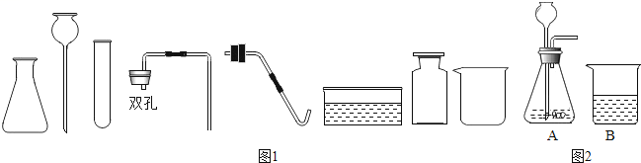
（1）若补充仪器________和________（填名称），并利用上述部分仪器和药品可制取一种气体，则发生反应的化学方程式为 ________ ．制取该气体时，需先检查装置的气密性；连接好仪器，将导管一端浸入水中，用手紧握容器外壁，使容器内湿度________ ， 压强变________ ， 观察到水中导管口有________时，说明装置不漏气．
（2）若要制备并检验二氧化碳，需补充一种溶液，该溶液中溶质的俗称有________ ．
①请连接A、B，并将装置图2补充完整________ ；
②B中可观察到的实验现象是________ ．
19.根据下图所示二氧化碳和氧气的性质实验，请回答以下问题。
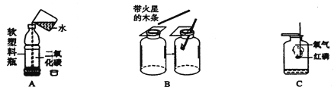
（1）A、C装置中发生反应化学方程式为________ ， ________ 。
（2）通过B装置进行实验的现象，证明该集气瓶中的气体是________ 。
（3）A装置进行实验后，迅速盖上瓶盖振荡，观察到________ 现象。利用二氧化碳的这一性质，可以用________ 。（填字母）。
A．灭火 B．生产饮料 C．光合作用 D．气体肥料
20.请分别写出你所学过的氧气和二氧化碳的一种用途：
（1）氧气可用于________；
（2）二氧化碳可用于________ ．
21.振衡中学化学实验小组的同学用氢氧化钠溶液和盐酸进行酸碱中和反应的实验时，向烧杯中的氢氧钠溶液加入稀盐酸一会后，发现忘记了滴加指示剂．因此，他们停止滴加稀盐酸，并对烧杯内溶液中的溶质成分进行探究．
【提出问题】该烧杯内溶液中的溶质是什么？
【猜想】清想一：溶质是CaCl₂和Ca（OH）₂
猜想二：溶质是CaCl₂
猜想三：溶质是CaCl₂和________ ．
【査阅资料】氧化钙溶液呈中性．
【进行实验】
（1）小明同学设计用无色酚酞溶液验证“猜想一”是否成立．取少量上述实验中烧杯里的溶液于试管中，并向试管里滴加几滴无色酚酞溶液，振荡，观察到溶液不变色．于是可以确定“猜想一”________ （填“成立”或“不成立”），其理由是________ ．
（2）小芳同学取少量上述实验中烧杯里的溶液于试管中，并向试管中加入锌粒，发现有大量气泡产生．于是可以确定________ （选填“猜想一”“猜想二”“猜想三”）成立．请你另外再设计一个实验来验证该猜想成立：________
【反思与拓展】在分析化学反应后所得物质成分时，除考虑生成物外还需考虑________ ．
22.取两块大小相同的干冰．在干冰中央挖一个小穴，撒入一些镁粉，用红热的铁棒把镁点燃，将另一块干冰盖上，你会看到镁粉在干冰内继续燃烧，发出耀眼的白光，像冰灯一样．已知该反应的生成物是氧化镁和碳．
干冰的化学式为 ________；该实验证明干冰具有 ________的性质（答一条即可）；为验证上述反应所得固体中无剩余镁，可向该固体中加入试剂的名称为 ________，反应的化学方程式为 ________；现象是 ________
23.如图所示是实验室常用部分仪器或装置．
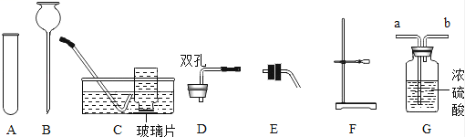
（1）图中仪器B的名称是________ ．
（2）若要组装实验室制取二氧化碳的发生装置，除已经选用了仪器A，B外，还需选用图中的________ （填字母），要收集干燥的该气体，应将发生装置与G中的________ （填“a”或“b”）端相连接．
（3）若用高锰酸钾制取氧气，还需要增加的一种主要仪器是________ ，写出该反应的化学方程式________ ，若用C装置收集氧气，开始收集的适宜时刻是________ ．
24.从下列物质中选择填空（填序号）：
①氧气 ②石蕊溶液 ③干冰 ④石墨
（1）常用的酸碱指示剂是 ________，
（2）可用于制铅笔芯的是 ________，
（3）能用于供给呼吸的是 ________，
（4）可用于人工降雨的是 ​ ________.
25. 根据下列实验装置图，回答问题：
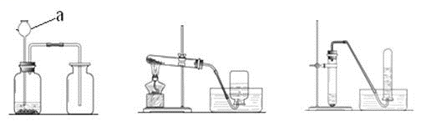
A B C
（1）装置中标“a”的仪器名称是________ 。
（2）实验室制取二氧化碳常用的药品是________ ，应选用的装置是________ （填字母序号，下同），选用这种收集方法的原因是________ 。检验二氧化碳是否收集满的方法是________ 。
（3）用高锰酸钾制取氧气时，应选用的装置是________ ，反应的化学方程式为________ 。
26.低碳经济是一种以低能耗和高效能等为主要特征，以减少温室气体排放获得较大产出的新经济发展模式．
（1）温室气体主要有 ________．
（2）化石燃料燃烧是造成温室气体排放量增加的主要原因之一，化石燃料中有一种比较清洁的燃料，其燃烧的化学方程式为 ________
（3）发展低碳经济，改善能源结构，开发利用太阳能、 ________等新能源．
27.碳元素的变化与我们的生活密切相关。
（1）下列碳单质的结构图示中，表示石墨的是________ （填编号）。
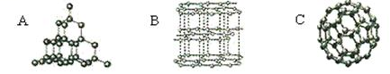
（2）煤燃烧时上方会出现蓝色火焰（如右图）是CO燃烧产生的。请用化学方程式表示此反应：________ ；若在煤火上洒些氧化铜，会有铜生成。请用化学方程式表示此反应：________ 。
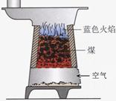
（3）二氧化碳是一种宝贵的碳氧资源，以下是固定二氧化碳的成功范。 例：CO₂+2NH₃ CO(NH₂)₂ + X。此反应中物质X的化学式为________ ；若上述反应中，有44gCO₂参加反应，则有________ g NH₃参加了反应。
（4）现代文明追求“低碳生活”——指耗能尽量少，从而使碳特别是二氧化碳的排放量得以减低的生活。请举出一项“低碳生活”的具体行为：
________ 。
三、解答题
28.补齐连线。从12-A或13-B中任选一个作答，若均作答，按13-A计分。
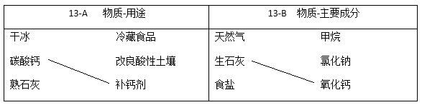
29.如图所示实验室制取二氧化碳的装置有哪些错误？为什么？
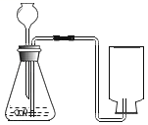
四、实验探究题
30.用下图装置验证CO₂的相关性质。
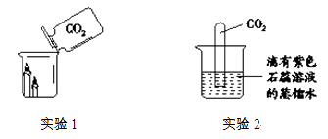
（1）实验1：观察到的实验现象是________。该实验说明CO₂具有的性质是________。
（2）实验2：一段时间后，观察到的实验现象是________、________。该反应的化学方程式是________。
31.实验室常用下列装置制取气体，请你根据所学知识回答下列问题．
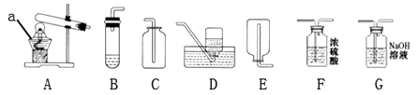
（1）仪器a的名称是________．
（2）实验室制取二氧化碳时，应选择的发生装置是________，收集较纯净氧气选用的收集装置是________．
（3）可以干燥气体的装置是________，气体是应从________端通入（填左或右）．
32.为了验证二氧化碳的性质，某同学将实验中制取的二氧化碳气体导入A、B装置（如图），回答下列问题：
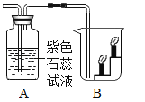
（1）装置A中的现象是________ ，发生反应的化学方程式为________ ．
（2）B装置中的现象是 ________ ，说明二氧化碳不能燃烧，也不支持蜡烛燃烧，且密度比空气大，由此可知，二氧化碳在生活中可用于 ________ ．

